**«Музика виражає та зображує»**

**(2 клас)**

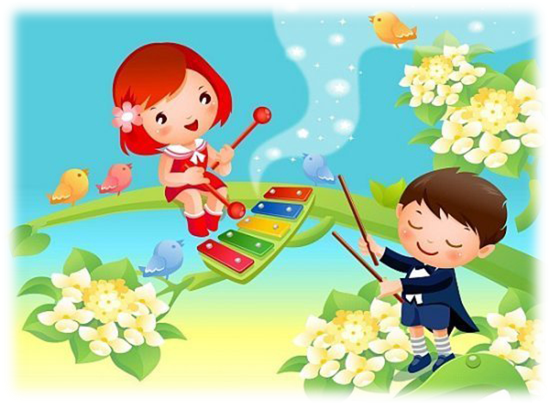

Тема:Музика виражає та зображує.

Мета: Сприяти усвідомленню зображальних можливостей

музики, щодо передавання картин природи ,пори року, розвивати у дітей спостережливість ,уміння аналізувати виховувати любов до природи ,рідного краю, уміти розуміти і слухати музику .

Організаційний момент.

Привітання .Продзвенів уже дзвінок ,починається урок.

Тема нашого уроку :Музика виражає та зображує.

Яка зараз пора року ?

Зима.

А звідки ми про це знаєм? (сніг,грудень)

Що ви найбільше любите взимку?(відповіді дітей). Відгадайте загадки .Про що йдеться у них?(про зиму).

-А зараз ми з вами виконаємо поспівку про зиму,спочатку за допомогою ритмічних складів ,а потім поєднаємо їх з римованою фразою:Вже прийшла до нас зима

Сніг і радість принесла.

-А які ви знаєте музичні звуки?(довгі, короткі)

На дошці записана ритмічна вправа

Проплескує один учень

Усі разом ,називаючи ритм . склади.

Викон. за ступенями (настройка інструмент, як звучать звуки, а потім повторюють за вчителем)

Текст під вправою (читають ,співають).

-Добре, ви гарно виконали це завдання .

- Скажіть ,а яку пісню ми розучили на минулому уроці ? (Зимонька)

* Пригадайте авторів .
* Повторимо текст пісні .(Діти пригадують текст 1 куплету).
* Послухайте , як звучить 2 куплет пісні.(Вчитель викон.)
* Зараз ми розучимо 2 куплет пісні за допомогою гри «Луна»
* Я співатиму пісню пофразово ,а ви повторюватимете за мною.
* Тепер з відтворенням ритмічного рисунка.
* Зараз ми використаємо гру «Мікрофон» (діти співають пісню у мікрофон.)
* Діти ,а про що розповідає нам ця пісня ,мелодія?
* (Веселі почуття, відпочинок,катання на ковзанах, санчатах...)
* Давайте і ми з вами трішки відпочинемо і пригадаємо пісню «Веселий музикант»,виконавши її з музично- ритмічними рухами
* Кого зображує музика ?(зайчика).
* Як музика відображає його настрій ,характер ?
* (веселою ,радісною мелодією ).
* Як ви повинні слухати музику ?Яких фей ми знаємо у музиці? (Фея Тиші, Фея Шуму).
* Коли ми слухаємо музику ,то яка фея до нас приходить? Фея Тиші.
* Музика завжди передає якісь почуття ,зображує харак­тер, про щось розповідає. Ми послухаємо з вами твір композитора Д.Кабалевського (вч . демонструє портрет учням) «Три подружки».
* Перш ніж ми прослухаємо твір я виберу 3 дівчаток для відтворення образу кожної з подружок.(Вч. тихенько шепоче учням образ, який вони повинні зобразити: ве­селий, злий, плаксивий).
* Діти спостерігають за дівчатками характеризують їх поведінку, настрій .
* Слухаєм музику .
* Кому ми подаруємо портрет Пустунки ?Злюки?Плакси? Послухаєм тепер ,чи в тому порядку звучать твори та які інструменти виконують його?(Діти ще раз слухають твір, але в іншому інструмент, складі (скрипка,тру ба, флейта , гобой).
* Діти ,ось і добігає до кінця наш урок. Підведемо підсумок.